**CICLO : DESARROLLO APLICACIONES WEB-DISTANCIA**

**MÓDULO : DESPLIEGUE DE APLICACIONES WEB**

**ALUMNO : DAVID MEDINA GARCIA**

**TAREA : DAW05**

**\***Antes de empezar el ejercicio debemos de configurar dos máquinas virtuales con dos adaptadores de red. Uno en **red interna**, para que puedan comunicarse entre ellas, y otro como **adaptador puente**, para tener acceso a internet y así poder actualizar los repositorios y sistemas con los comandos **apt update** y **apt upgrade.**

La **red interna** del **maestro** tendrá **ip**: **192.168.200.250**

La **red interna** del **esclavo** tendrá **ip**: **192.168.200.249**

1. **Configurar dos servidores BIND:**
2. **Uno como servidor maestro con nombre DNS ns1.empresa-tarea-daw05.local en la IP 192.168.200.250 .**

Instalamos **bind** y todos sus paquetes necesarios

**apt install bind9 bind9utils**

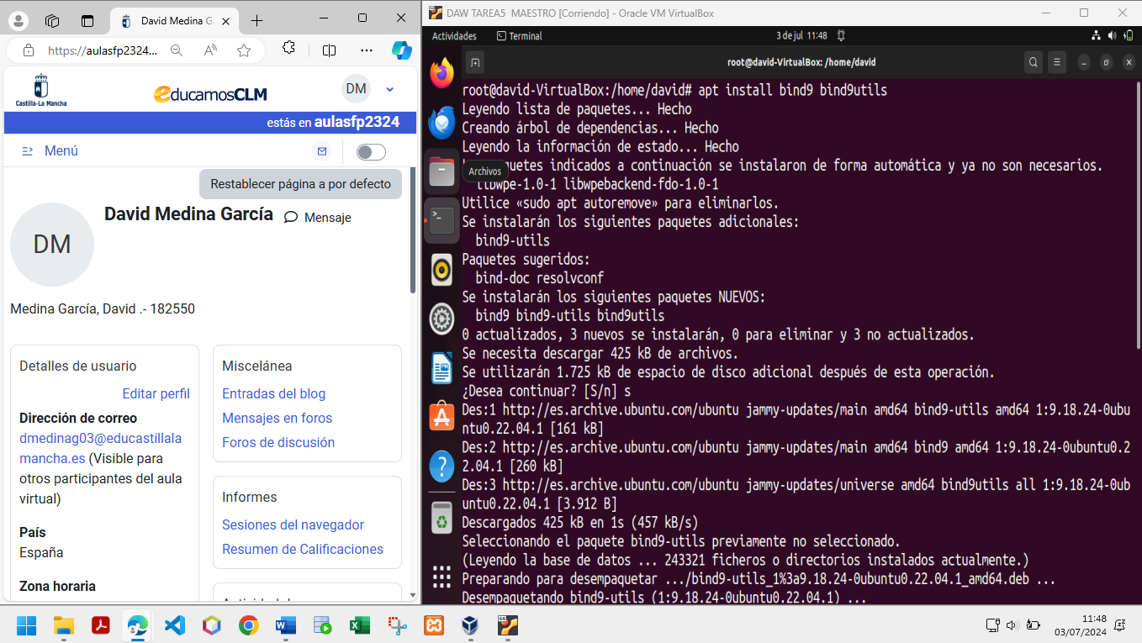

Comprobamos que el servidor está activo

**Systemctl status bind9**

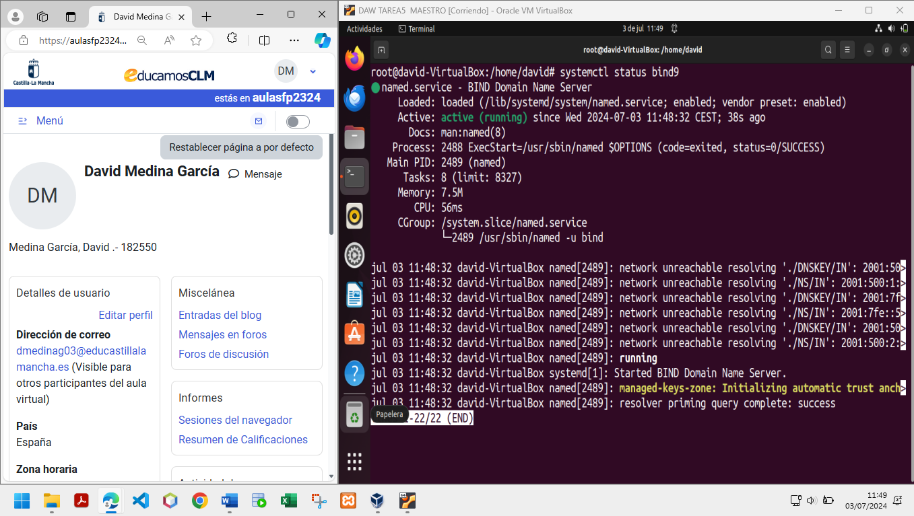

Antes de seguir al siguiente paso crearemos un directorio para guardar el nombre del servidor que será en la siguiente zona:

**mkdir /etc/bind/zones**

Ahora editamos el fichero **named.conf.local** con:

**nano /etc/bind/named.conf.local**

Y ponemos las siguientes líneas creando el servidor maestro:

**Zone “empresa-tarea-daw05.local”{**

**type master;**

**file “/etc/bind/zones/db.empresa-tarea-daw05.local”;**

**};**

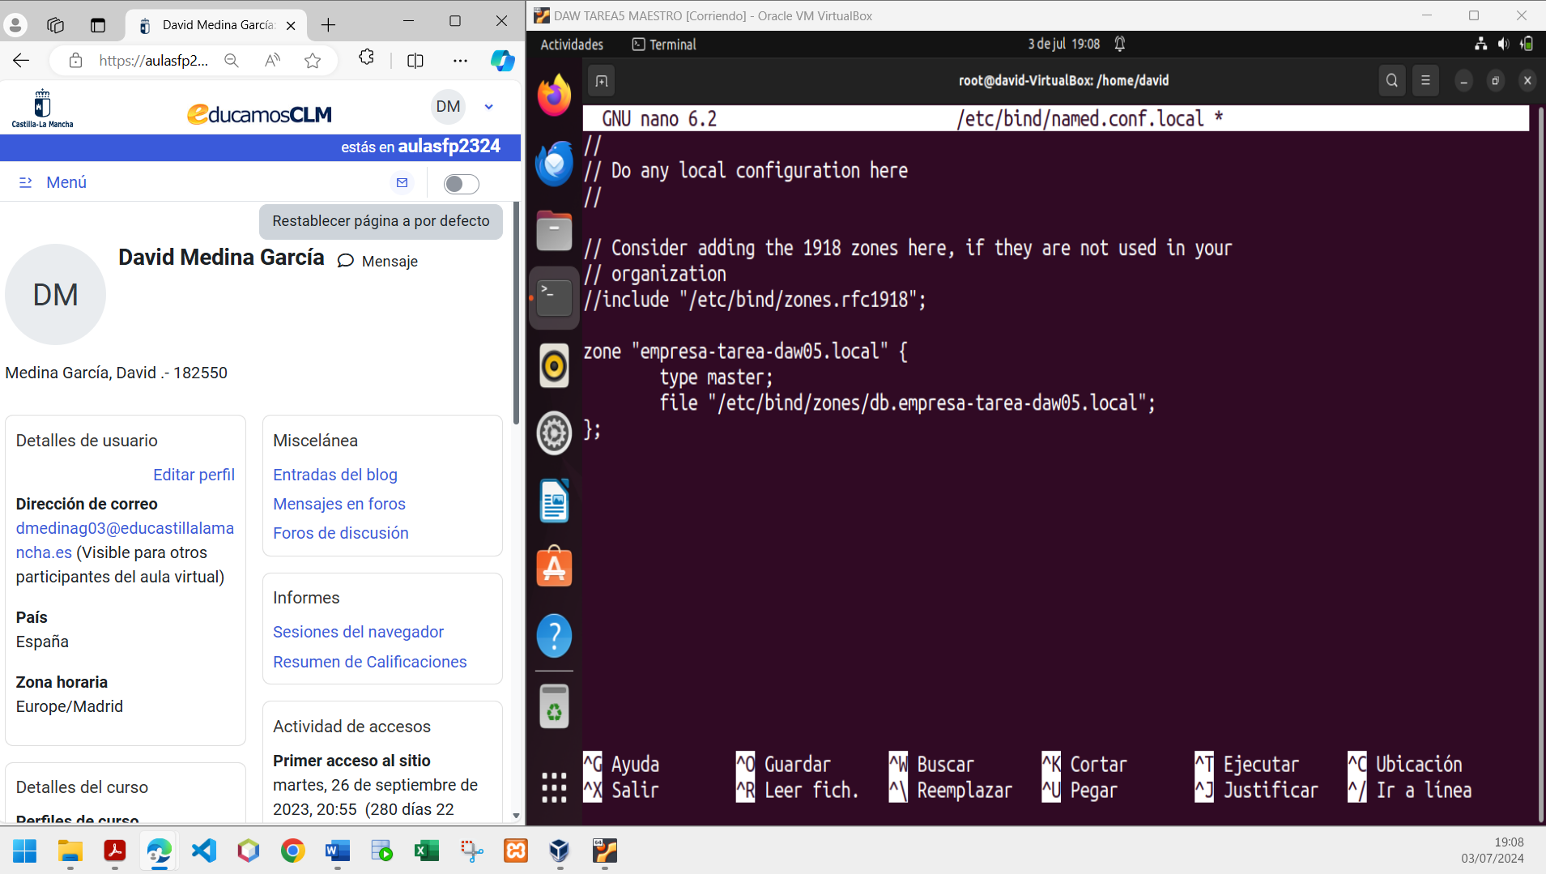

1. **Otro como servidor esclavo con nombre en la IP192.168.200.249.**

Instalamos **Bind** y todos los paquetes necesarios, como en el servidor maestro.

Ahora modificamos el archivo **named.conf.local**

**nano /etc/bind/named.conf.local**

Agregamos estas líneas.( 192.168.200.250 es la ip del servidor maestro).

**Zone “empresa-tarea-daw05.local”{**

**type slave;**

**masters{192.168.200.250};**

**file “/var/cache/bind/db.empresa-tarea-daw05.local”;**

**};**

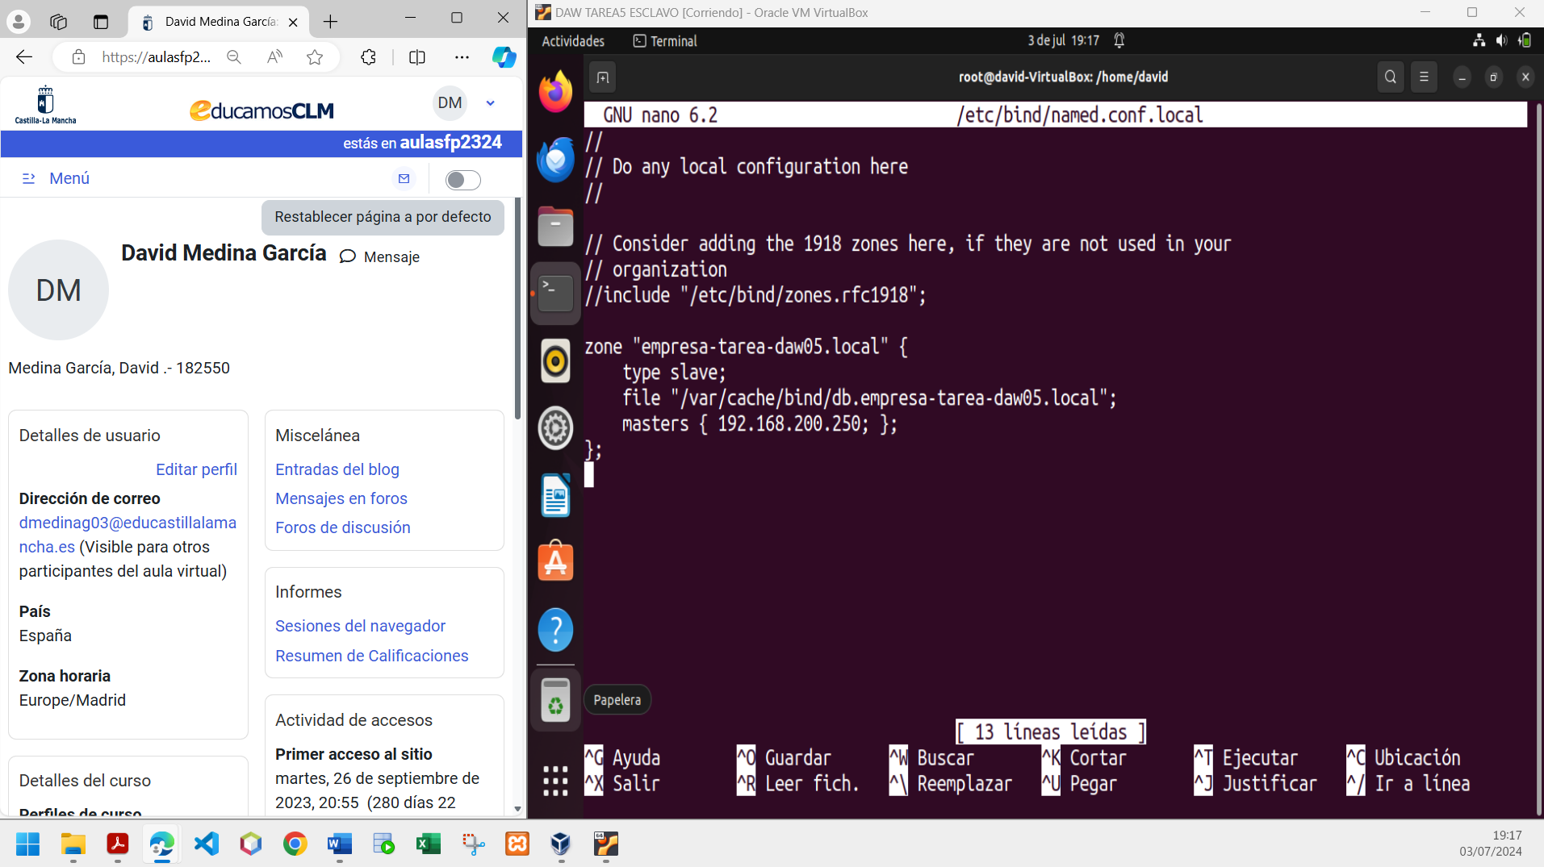

1. **Con la posibilidad de transferencia de zona entre ellos.**

Para indicar qué servidores tienen permitido la transferencia de los ficheros de zona,

lo hacemos mediante la directiva **allow-transfer**, que habrá que poner en la zona del

**servidor** **maestro**. Para ello, escribimos lo siguiente:

**Zone “empresa-tarea-daw05.local”{**

**Type master;**

**file “/etc/bind/zones/db.empresa-tarea-daw05.local”;**

**allow-transfer{** **192.168.200.249;};**

**};**

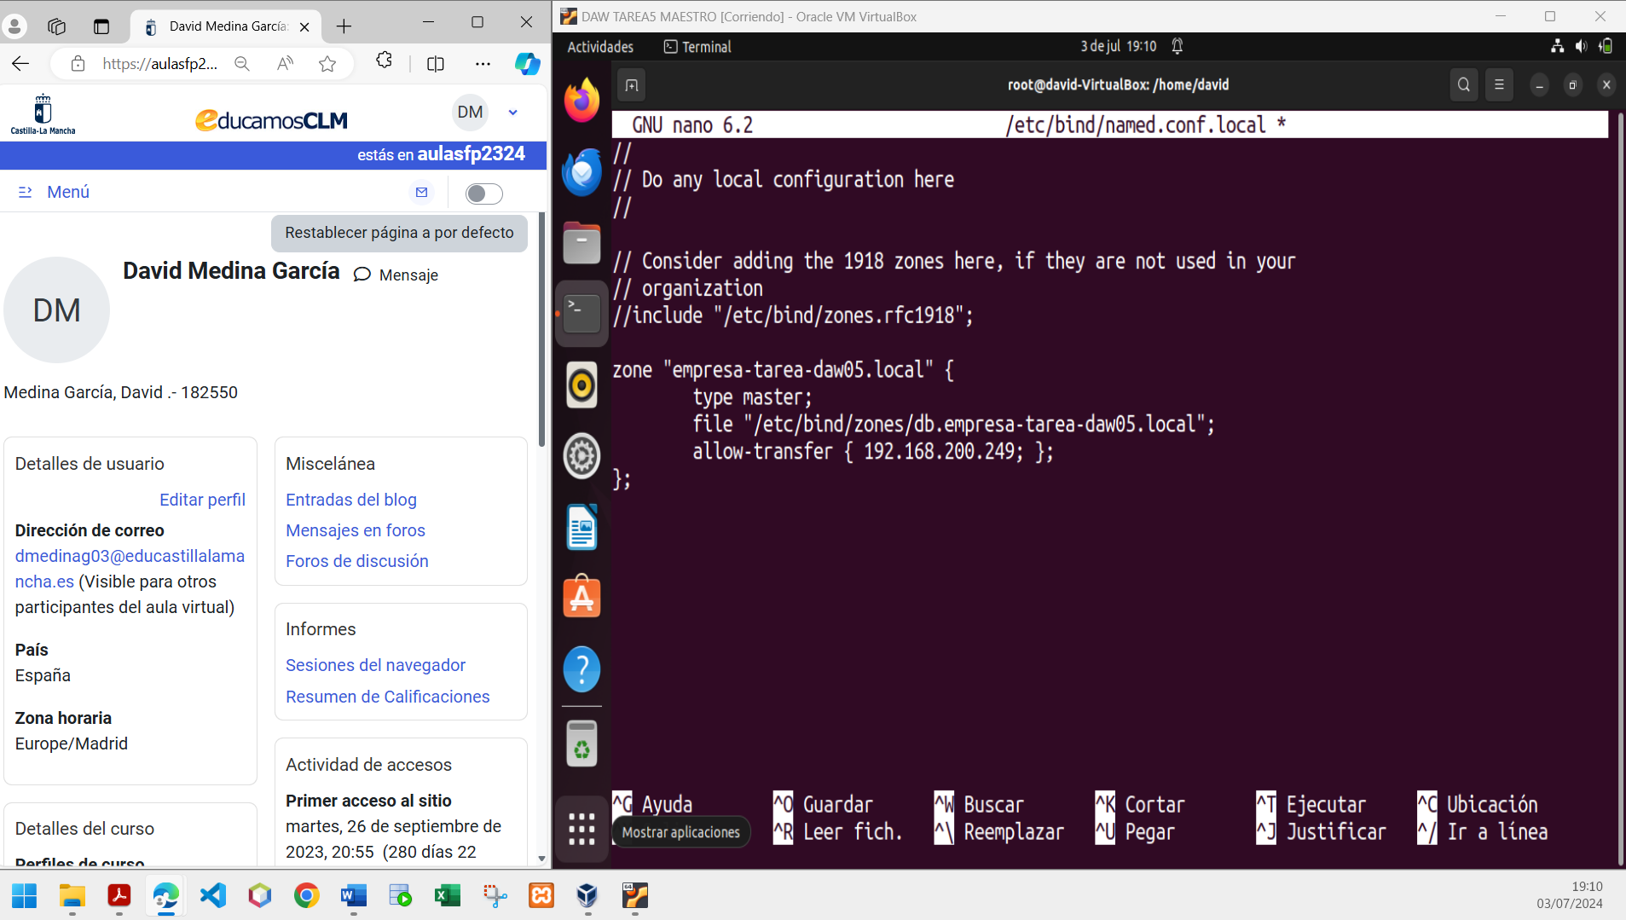

1. **Donde la zona del servidor maestro contiene los siguientes registros de recursos:**

* **mail que apunta a la IP192.168.200.249.**
* **aplicacion-web que es un alias de www.redmine.empresa-tarea-daw05.local .**

Configuramos el fichero **/etc/bind/zones/db.empresa-tarea-daw05.local** del **servidor maestro** para agregar los registros RR a la zona, en la que habrá que incluir lo siguiente:

**$TTL 604800**

**@ IN SOA ns1.empresa-tarea-daw05.local. admin.empresa-tarea-daw05.local. (**

**1 ; Serial**

**604800 ; Refresh**

**86400 ; Retry**

**2419200 ; Expire**

**604800 ) ; Negative Cache TTL**

**;**

**@ IN NS ns1.empresa-tarea-daw05.local.**

**ns1 IN A 192.168.200.250**

**mail IN A 192.168.200.249**

**www.redmine IN A 192.168.200.250**

**aplicacion-web IN CNAME** [**www.redmine.empresa-tarea-daw05.local**](http://www.redmine.empresa-tarea-daw05.local)**.**

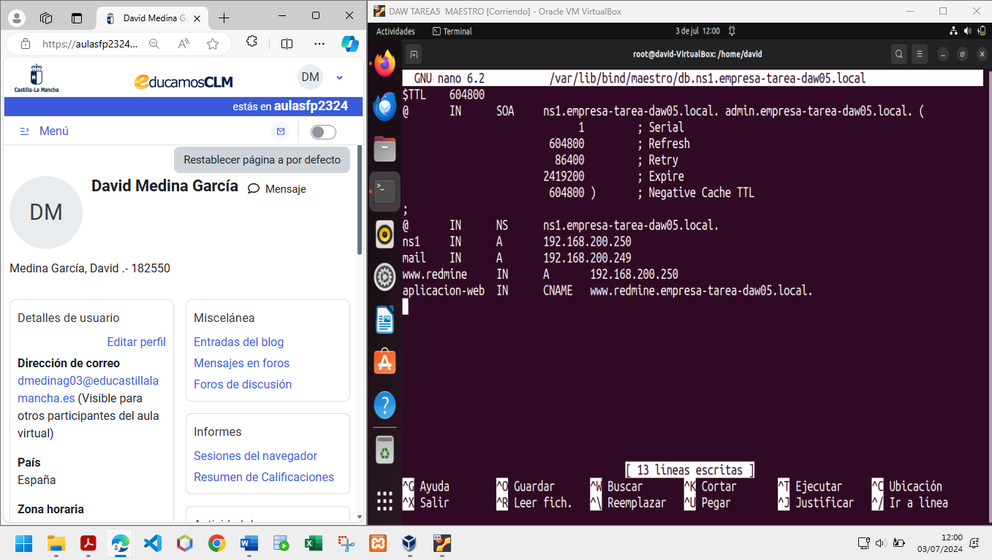

1. **Donde la transferencia de zona se realiza de forma automática cuando se modifica la zona en el servidor maestro.**

Mediante la directiva **notify-yes** se consigue enviar automáticamente una notificación

de cambio de zona del maestro, cuando ésta se produce, a los servidores DNS

especificados en la zona mediante el registro de recursos NS.

**\***Adicionalmente, se puede enviar una notificación de cambio de zona a servidores

esclavos que no aparecen en la misma, mediante la directiva **also-notify.** En este caso no será necesario.

Para ello, modificamos el archivo **named.conf.local** y añadimos las siguientes líneas en la

zona de **servidor maestro**:

**Zone “empresa-tarea-daw05.local”{**

**Type master;**

**file “/etc/bind/zones/db.empresa-tarea-daw05.local”;**

**allow-transfer{192.168.200.249;};**

**notify yes;**

**};**

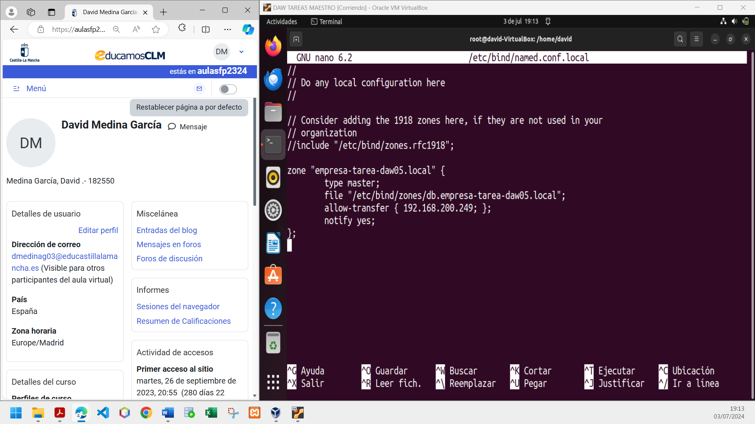

Comprobamos con **dig** que funciona nuestra configuración.

**Servidor Maestro**

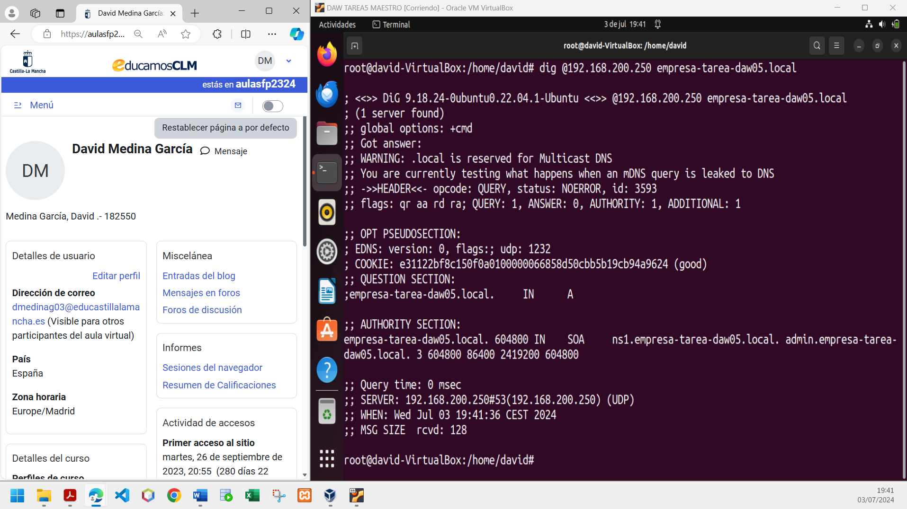

**Servidor Esclavo**

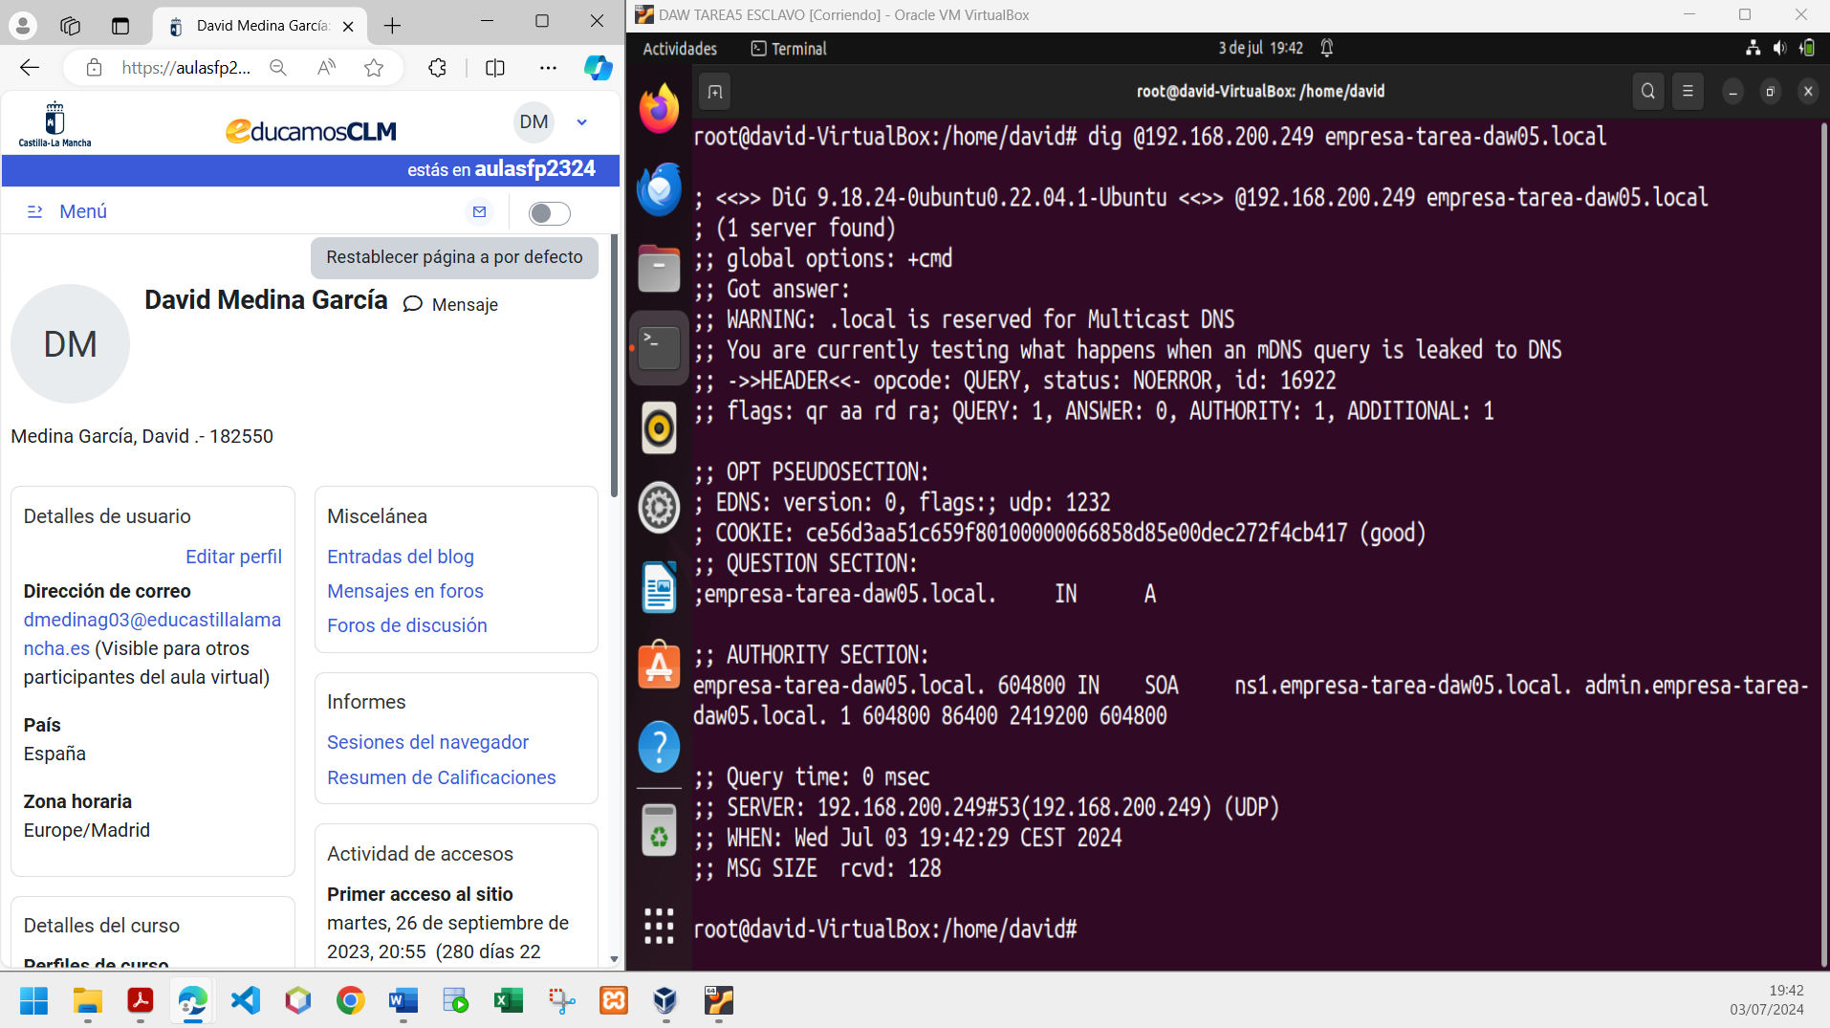

1. **Configurar un servidor OpenLDAP con:**
2. **El nombre de dominioempresa-tarea-daw05.local.**

Instalamos los paquetes necesarios para el funcionamiento de **OpenLDAP**  en el **servidor maestro**, tecleando: **apt install slapd ldap-utils**

Nos pedirá una contraseña que debemos recordar pues nos la pedirá para reiniciar los servicios **LDAP**.

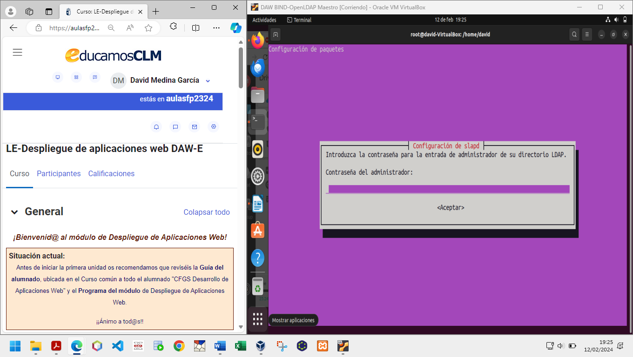

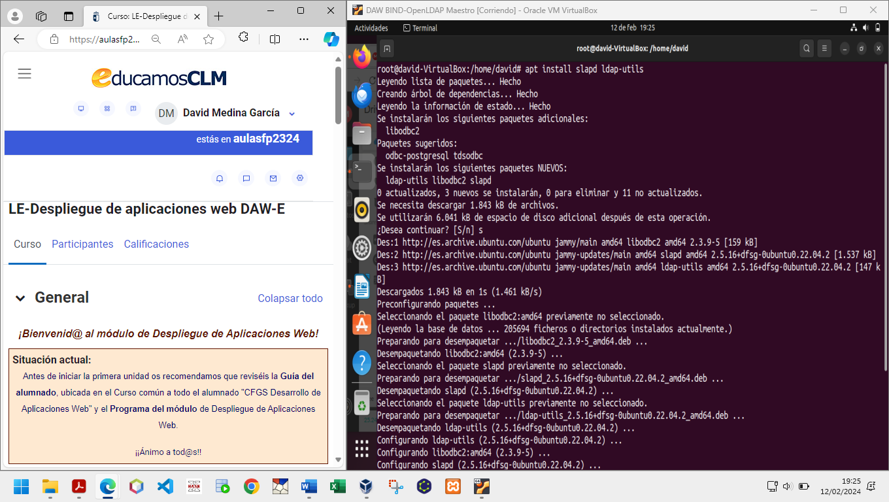

Ahora comprobamos que el servicio está activo, por defecto en el puerto **TCP** **389**, para lo que tecleamos:

**netstat -natp | grep 389**

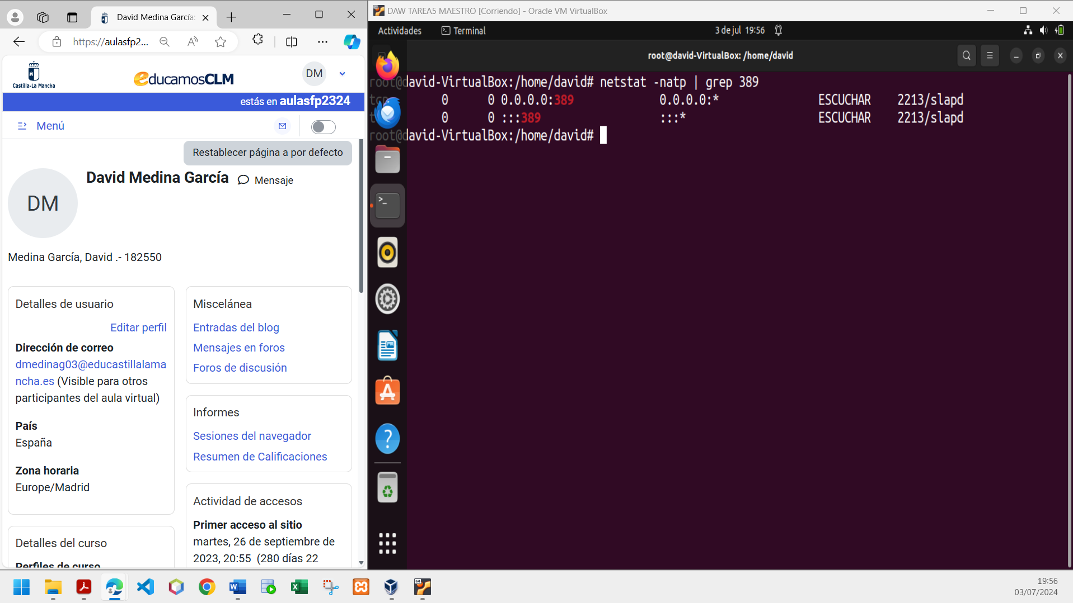

Ahora configuramos **LDAP** utilizando su asistente:

**dpkg-reconfigure slapd**

Nos hará las siguientes preguntas:

a. **Deseas omitir la configuración** - Lógicamente contestamos que ***NO***

b. **Nombre del dominio**: *empresa-tarea-daw05.local*

c. **Nombre de la organización**: *empresa-tarea-daw05.local*

d. **Contraseña administrador LDAP**: introducimos la que queramos y la volverá a

solicitar como seguridad

f. **Eliminar BD cuando purguemos slapd**: ***SI***, para evitar confusiones con otras BD

g. **Desea mover la base de datos antigua**: ***SI***

1. **Una estructura básica para atender a una unidad organizativa que contenga el departamento de atención al cliente.**
2. **Un usuario que pertenezca al departamento de atención al cliente: op1 con contraseña oper.**

En este apartado, tendremos que crear una estructura básica en primer lugar, por lo que

nos dirigimos al siguiente directorio primero y creamos el archivo para poder escribir

nuestra estructura:

**cd /etc/ldap**

**nano init.ldif**

**dn: ou=departamentos,dc=empresa-tarea-daw05,dc=local**

**objectClass: organizationalUnit**

**ou: departamentos**

**dn: ou=atencion_al_cliente,ou=departamentos,dc=empresa-tarea-daw05,dc=local**

**objectClass: organizationalUnit**

**ou: atencion_al_cliente**

(Aquí añadimos el usuario que pertenece a atención al cliente)

**dn: cn=op1,ou=atencion_al_cliente,ou=departamentos,dc=empresa-tarea-daw05,dc=local**

**objectClass: inetOrgPerson**

**cn: op1**

**sn: Operador**

**uid: op1**

**userPassword: oper**

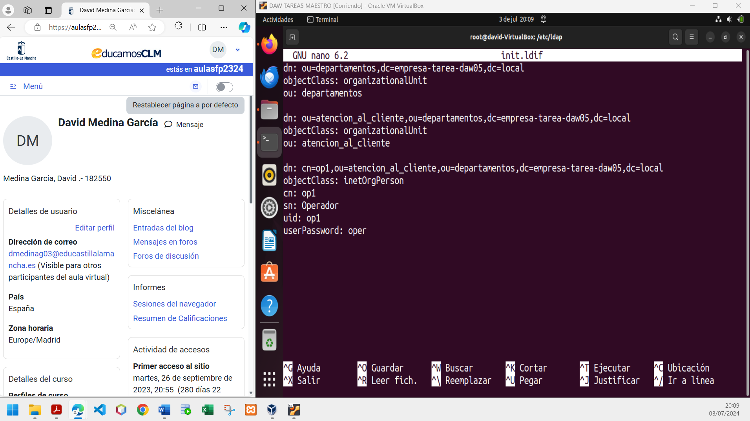

Y añadimos los contenidos del fichero con: (nos pedirá la contraseña, en mi caso 123)

**ldapadd -x -D cn=admin,dc=empresa-tarea-daw05,dc=local -W -f**

**init.ldif**

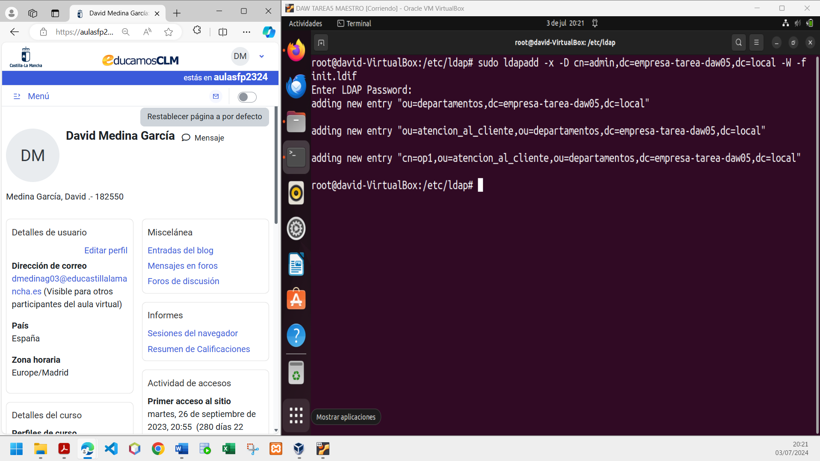

1. **Revisar toda la estructura DIT del dominio empresa-tarea-daw05.local a través del servidor DNS esclavo.**

Instalamos las herramientas de **LDAP** en el **servidor esclavo**: **apt install ldap-utils**

Para revisar toda la estructura **DIT**, empleamos el siguiente comando:

**ldapsearch -x -b "dc=empresa-tarea-daw05,dc=local" -H ldap://192.168.200.250 -D "cn=admin,dc=empresa-tarea-daw05,dc=local" -W**

